الى / السادة
الهيأت والامنظمات التخصيصة
المكاتب العلميه ,
شركات المستلزمات الطبية , شركات الادوية

تقيم الشركة الدولية للمعارض معرض العراق ميديكير - بغداد - ٢٠١٤ المعرض والموتمر الدولي لرعاية الصحية الشاملة في معرض بغداد الدولي للفترة بين ١-٣ كانون ألاول ٢٠١٤ , جامعة مجموعة كبيرة من الشركات والمستشفيات الصحية العالميةوالمكاتب العلمية .
يفسح المعرض أمام العارضين المشاركين مجالاً واسعاً للتعريف بنشاط شركاتهم والتفاعل مع نظرائهم من مختلف أنحاء العالم ولقاء الزملاء المتخصصين الذين يشكلون قاعدة عملاء عريضة وواعدة. كما يتضمن الحدث لقاءات عمل مباشر مع الاخوة في كيماديا ووزارة الصحة العراقية الراعيان للمعرض , حول أحداث ما توصلت اليه القطاعات الطبيه من ممارسات وتوجهات على الصعيد الصحي.
ان ثمن المتر المربع كامل التجهيز هو : ٣٣٠ دولار فقط
اقل مساحة ممكنة : ٩ متر مربع
للأستفسار يرجى الاتصال بالرقم : ٠٧٧١٢٨٢٠٠٠٩
Email: ibrahim.serhal@ifpiraq.com
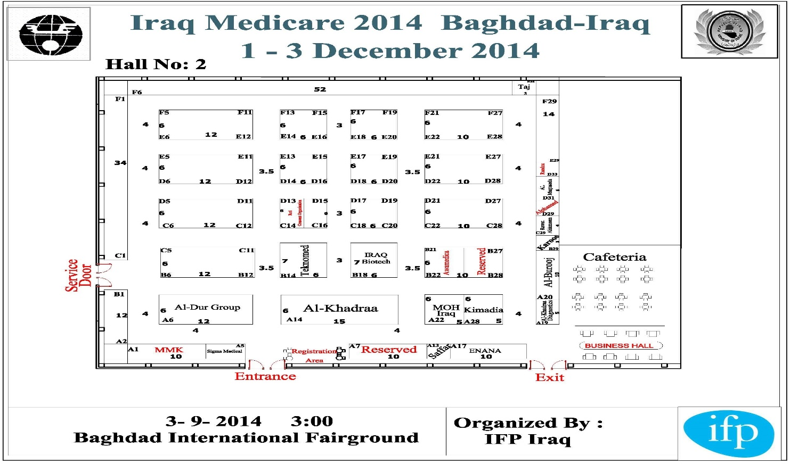
مخطط قاعة العرض

